Homework 01
PB20000296 郑滕飞
1.
$(a)= (AB+BC+AC)(\overline{A}+\overline{B}+\overline{C})$，由于$A\overline{A}=B\overline{B}=C\overline{C}=0$，展开后只保留交叉项，由此即为$(b)$的形式。

2.
实际电路为(A^B)^(C^D)，当且仅当有奇数个1时输出1。
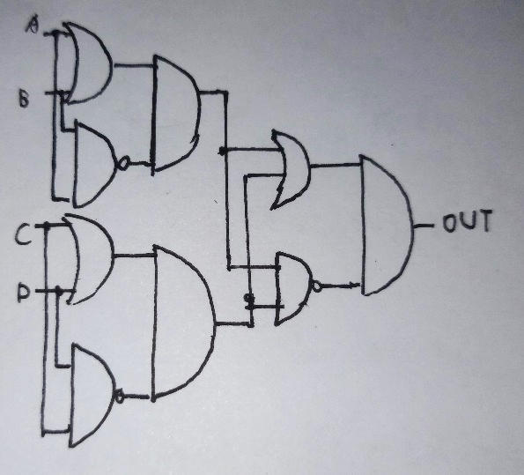

3.
a.
$F_{1}=x_{2}x_{1}\overline{x_{0}}+x_{2}\overline{x_{1}}x_{0}+\overline{x_{2}}x_{1}x_{0}$
$F_{2}=x_{2}x_{1}x_{0}+\overline{x_{2}}∙\overline{x_{1}}x_{0}+\overline{x_{2}}x_{1}\overline{x_{0}}+x_{2}\overline{x_{1}}∙\overline{x_{0}}$
$F_{3}=\overline{x_{2}}$
$F_{4}=x_{2}$
b.
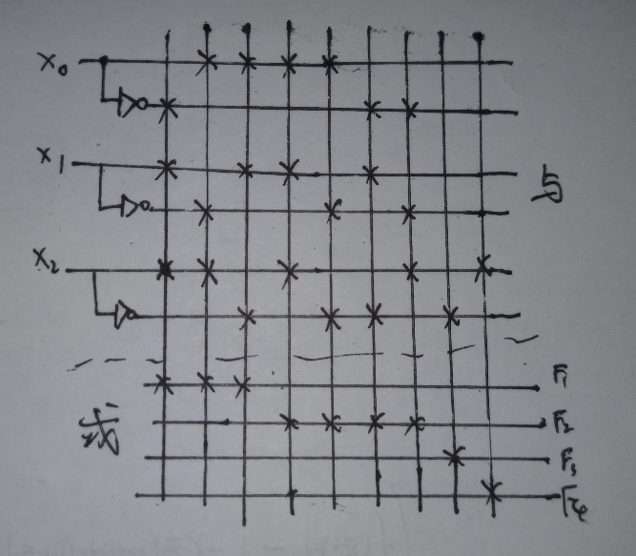

4.
FUNC1: 2-1MUX，S为1时输出为I1，否则为I0。
FUNC2: 同步高电平复位为0，当控制信号为高电平时计数器每个时间周期加一，否则减一。

5.
module adder(
input [15:0] LOAD,
input [3:0] In,
input Clk,
input Rst,
input Load,
output reg [15:0] Out
);
always @(posedge Clk or posedge Rst) begin
if (Rst) Out <= 16’b0;
else if (Load) Out <= LOAD;
else Out <= Out + In;
end
endmodule

Homework 02
PB20000296 郑滕飞
1.
(1)
处理器 | 时钟周期数 | 指令数
P1 | $$3×{10}^{10}$$ | $$2×{10}^{10}$$
P2 | $$2.5×{10}^{10}$$ | $$2.5×{10}^{10}$$
P3 | $$4×{10}^{10}$$ | $$1.8×{10}^{10}$$
(2)
设时钟频率变为$x$，则$x×\left(1-30\%\right)=1×\left(1+20\%\right)$，解得$x≈170\%$。

2.
(1)
单核：算术指令时间1.28s，存取指令时间7.68s，分支指令时间0.64s，总时间9.60s。
双核：算术指令时间0.91s，存取指令时间5.49s，分支指令时间0.64s，总时间7.04s。
四核：算术指令时间0.46s，存取指令时间2.74s，分支指令时间0.64s，总时间3.84s。
八核：算术指令时间0.23s，存取指令时间1.37s，分支指令时间0.64s，总时间2.24s。
双核加速比1.36，四核加速比2.5，八核加速比4.29。
(2)
单核：算术指令时间2.56s，存取指令时间7.68s，分支指令时间0.64s，总时间10.88s。
双核：算术指令时间1.83s，存取指令时间5.49s，分支指令时间0.64s，总时间7.96s。
四核：算术指令时间0.91s，存取指令时间2.74s，分支指令时间0.64s，总时间4.29s。
八核：算术指令时间0.46s，存取指令时间1.37s，分支指令时间0.64s，总时间2.47s。
(3)
单核总时间比起四核增加5.76s，存取指令时间需要为1.92s，由此CPI需变为3。

3.
(1)
P1所需时间1.125s，P2所需时间0.25s，因此P1时钟频率更高，但性能更低。
(2)
所需时间为0.225s，P2只能执行$9×{10}^{8}$条指令。
(3)
P1为4444，P2为4000，P1的MIPS更高，但性能更低。
(4)
P1为1778，P2为1600。

4.
(1)
浮点操作时间减少14s，总时间减少5.6%。
(2)
总时间需减少50s，整型操作总时间55s，需减少91%。
(3)
分支指令不足50s，不可能。
Homework 03
PB20000296 郑滕飞
1.
(1)
addi x30, x10, 8 (I型)
opcode:0010011 rs1:01010 rd:11110 imm:000000001000 func3:000
(2)
addi x31, x10, 0 (I型)
opcode:0010011 rs1:01010 rd:11111 imm:000000000000 func3:000
(3)
sd x31, 0(x30) (S型)
opcode:0100011 rs1:11110 rs2:11111 imm:000000000000 func3:011
(4)
ld x30, 0(x30) (I型)
opcode:0000011 rs1:11110 rd:11110 imm:000000000000 func3:011
(5)
add x5, x30, x31 (R型)
opcode:0110011 rs1:11110 rs2:11111 rd:00101 func7:0000000 func3:000

2.
64位表示范围为$-2^{63}\sim 2^{63}-1$，由此：
(1)
$x_{6}≥2^{63}-128$
(2)
$x_{6}≤128-2^{63}$
(3)
$x_{6}≤127-2^{63}$

3.
(1)
20位偏移量，范围0xFFF00000-0x000FFFFE，故PC范围0x1FF00000-0x200FFFFE。
(2)
12位偏移量，范围0xFFFFF000-0x00000FFE，故PC范围0x1FFFF000-0x20000FFE。

4.
(1)
int i;
for (i = 0; i < 100; i++) result += MemArray[i];
(2)
addi x6, x10, 0
addi x29, x10, 400
LOOP: lw x7, 0(x6)
add x5, x5, x7
addi x6, x6, 4
blt x6, x29, LOOP

5.
(1)
0x1122334455667788 大端对齐排列11,22,33,44,55,66,77,88，
读入11，寄存器0000000000000011，
大端对齐存入00,00,00,00,00,00,00,11，
故结果为00。
(2)
0x1122334455667788小端对齐排列88,77,66,55,44,33,22,11，
读入88，寄存器ffffffffffffff88，
小端对齐存入88,ff,ff,ff,ff,ff,ff,ff，
故结果为88。

Homework 04
PB20000296 郑滕飞
1.
$78.75=2^{-2}×315=2^{6}×{\left(1.00111011\right)}_{2}$
由此可表示为0 10000101 00111011000000000000000 16进制为0x429d8000

2.
(1)
只有Load与Store会发生数据访存，比例为39%。
(2)
所有指令都要进行指令访存，比例为100%。
(3)
除了R-type以外均使用符号扩展，比例为77%。

3.
指令为0000000 01100 01101 011 10100 0100011即sd x13, 20(x12)
(1)
ALUop为00，ALU控制线为0010。
(2)
不发生跳转，故PC为0xbfc00390，通路1->3->12->1。
(3)
ALU输入值为Reg[x13]与20。
加法单元3的输入值为0xbfc0038c与4。
加法单元11的输入值为0xbfc0038c与40（20左移一位后的结果）。

4.
(1)
最长通路1->2->4->7->9->14->4
延迟40+235+160+45+230+45+15=770ps
(2)
由于5和7总延迟没有4高，最长通路1->2->4->9->13->14->4
延迟40+235+160+230+235+45+15=960ps
(3)
最长通路1->2->4->9->13
延迟40+235+160+230+235=900ps
(4)
最长通路1->2->4->7->9->与门->12->1
延迟40+235+160+45+230+10+45+15=780ps
(5)
最长通路1->2->4->7->9->14->4
延迟40+235+160+45+230+45+15=770ps
(6)
最小时钟周期960ps
Homework 05
PB20000296 郑滕飞
1.
(1)
流水化：取最大值知为350ps。
非流水化：250+350+150+300+200=1250ps。
(2)
流水化：执行时间为五级350ps，从而为1750ps。
非流水线化：由于五步骤都需要，为1250ps。
(3)
拆分最大的一级才有意义，因此拆分ID，新的最大值为MEM的300ps，即为新周期。
(4)
35%的指令(Load/Store)需要用数据储存器，由此利用率约35%。
(5)
65%的指令(ALU/Logic/Load)需要写入寄存器堆，由此利用率约65%。

2.
(1)
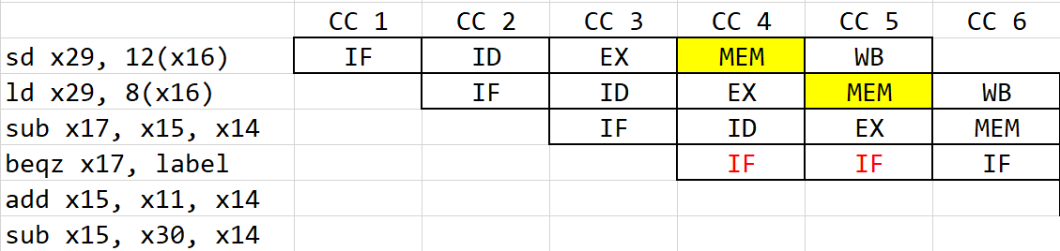
如上方所示，由于结构冒险会在第4、5个时钟周期停顿
(2)
不能，每条指令都需访问储存器(就所给代码而言可以，即将ld,sd放在最后)。
(3)
不能。代码中的NOP仍然需要IF，仍会产生结构冒险。
(4)
ld与sd均会导致停顿，因此会使时钟周期增加35%。

3.
(1)
不会。最耗时间的部分不可能减少。
(2)
有可能，如：
add x3, x2, x1
add x10, x0, x1
add x5, x4, x3
五级流水线时第一条与第三条指令有数据冒险，但四级时不存在冒险。
(3)
有可能。需要用addi与ld/sd才能实现原本效果，增加指令。

4.
(1)
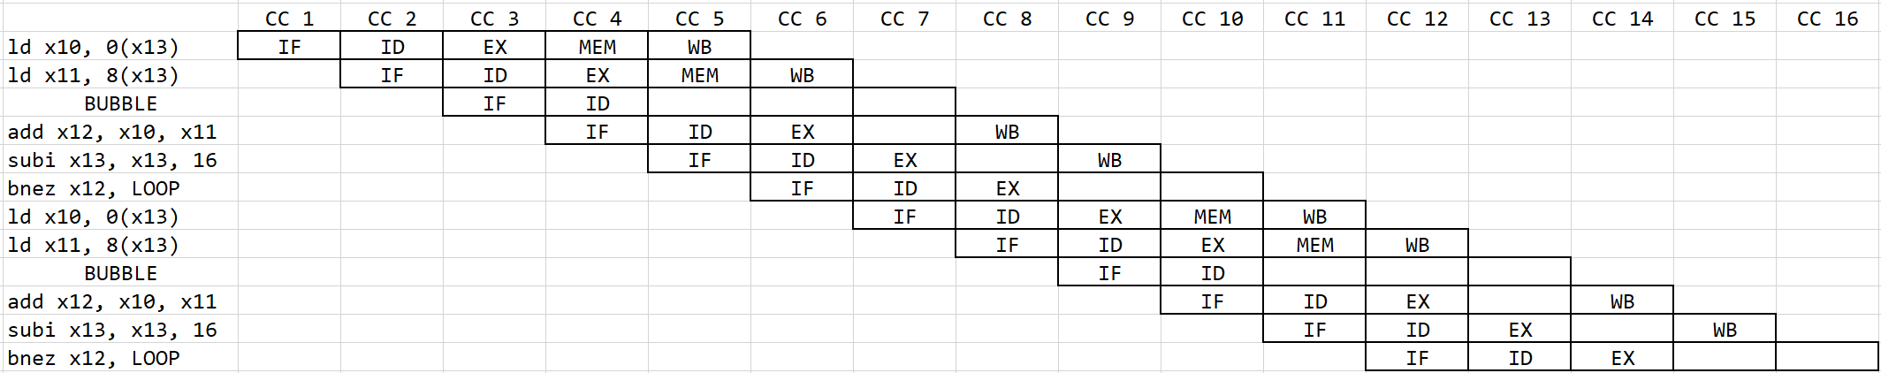
(2)
上图中为空代表没有进行有用的操作，因此实质上不会五个流水线级都有用。

Homework 06
PB20000296 郑滕飞
1.
(1)
字地址 | 二进制 | 标签 | 索引 | Hit/Miss
0x03 | 00000011 | 0000 | 0011 | Miss
0xb4 | 10110100 | 1011 | 0100 | Miss
0x2b | 00101011 | 0010 | 1011 | Miss
0x02 | 00000010 | 0000 | 0010 | Miss
0xbf | 10111111 | 1011 | 1111 | Miss
0x58 | 01011000 | 0101 | 1000 | Miss
0xbe | 10111110 | 1011 | 1110 | Miss
0x0e | 00001110 | 0000 | 1110 | Miss
0xb5 | 10110101 | 1011 | 0101 | Miss
0x2c | 00101100 | 0010 | 1100 | Miss
0xba | 10111010 | 1011 | 1010 | Miss
0xfd | 11111101 | 1111 | 1101 | Miss
(2)
字地址 | 二进制 | 标签 | 索引 | 偏移 | Hit/Miss
0x03 | 00000011 | 0000 | 001 | 1 | Miss
0xb4 | 10110100 | 1011 | 010 | 0 | Miss
0x2b | 00101011 | 0010 | 101 | 1 | Miss
0x02 | 00000010 | 0000 | 001 | 0 | Hit
0xbf | 10111111 | 1011 | 111 | 1 | Miss
0x58 | 01011000 | 0101 | 100 | 0 | Miss
0xbe | 10111110 | 1011 | 111 | 0 | Hit
0x0e | 00001110 | 0000 | 111 | 0 | Miss
0xb5 | 10110101 | 1011 | 010 | 1 | Hit
0x2c | 00101100 | 0010 | 110 | 0 | Miss
0xba | 10111010 | 1011 | 101 | 0 | Miss
0xfd | 11111101 | 1111 | 110 | 1 | Miss

2.
(1)
$1000×0.3\%+\left(250+100\right)×2\%=10$，即每1000条指令预计产生10次读失效，即2000个时钟周期产生$10×64=640$个字节的读请求，读带宽至少为0.32字节每周期。
所有写请求都更新缓存，因此1000条指令需要进行100次写入，每次写入4字节(即储存器位宽)，写带宽至少为0.2字节每周期。
(2)
读的情况与第一问一致，仍为0.32字节每周期。
对所有脏块，读写都会导致更换写回，因此1000条指令产生$350×2\%×30\%=2.1$次写请求，写带宽至少为0.0672字节每周期。

3.
命中率为$\frac{2000}{2000+50}≈97.56\%$，未命中惩罚为150ns。
未命中率2.44%，平均访问时间$50+2.44\%×150=53.66$纳秒。

4.
(1)
100ns在2GHz下为200个时钟周期。
仅L1: $1.5+7\%×200=15.5$周期
直接L2: $1.5+7\%×12+3.5\%×200=9.34$周期
组相联L2: $1.5+7\%×28+1.5\%×200=6.46$周期
(2)
$1.5+7\%×12+3.5\%×(50+13\%×200)=5$周期
(3)
*题干有误，4%应为全局失效率，不然与失效率高的描述不符
$9.34=1.5+7\%×50+\left(4-0.7x\right)\%×200$，解得2<x<3，即添加三片(至少4片)可以满足要求。

Homework 07
PB20000296 郑滕飞
1.
(1)
地址 | 虚拟页 | TLB命中 | 页命中 | 缺页错误 | TLB
 |  |  |  |  | 有效位 | 上次访问 | 标签 | 物理页
0x123d | 1 | M | H | Fault | 1 | 5 | b | 12
 |  |  |  |  | 1 | 2 | 7 | 4
 |  |  |  |  | 1 | 4 | 3 | 6
 |  |  |  |  | 1 | 0 | 1 | 13
0x08b3 | 0 | M | H |  | 1 | 0 | 0 | 5
 |  |  |  |  | 1 | 3 | 7 | 4
 |  |  |  |  | 1 | 5 | 3 | 6
 |  |  |  |  | 1 | 1 | 1 | 13
0x356c | 3 | H |  |  | 1 | 1 | 0 | 5
 |  |  |  |  | 1 | 4 | 7 | 4
 |  |  |  |  | 1 | 0 | 3 | 6
 |  |  |  |  | 1 | 2 | 1 | 13
0x871b | 8 | M | H | Fault | 1 | 2 | 0 | 5
 |  |  |  |  | 1 | 0 | 8 | 14
 |  |  |  |  | 1 | 1 | 3 | 6
 |  |  |  |  | 1 | 3 | 1 | 13
0xbee6 | b | M | H |  | 1 | 3 | 0 | 5
 |  |  |  |  | 1 | 1 | 8 | 14
 |  |  |  |  | 1 | 2 | 3 | 6
 |  |  |  |  | 1 | 0 | b | 12
0x3140 | 3 | H |  |  | 1 | 4 | 0 | 5
 |  |  |  |  | 1 | 2 | 8 | 14
 |  |  |  |  | 1 | 0 | 3 | 6
 |  |  |  |  | 1 | 1 | b | 12
0xc049 | c | M | M | Fault | 1 | 0 | c | 15
 |  |  |  |  | 1 | 3 | 8 | 14
 |  |  |  |  | 1 | 1 | 3 | 6
 |  |  |  |  | 1 | 2 | b | 12
(2)
优势：更多命中，更少缺页错误；缺点：碎片化加重。
地址 | 虚拟页 | TLB命中 | 页命中 | 缺页错误 | TLB
 |  |  |  |  | 有效位 | 上次访问 | 标签 | 物理页
0x123d | 0 | M | H |  | 1 | 5 | b | 12
 |  |  |  |  | 1 | 2 | 7 | 4
 |  |  |  |  | 1 | 4 | 3 | 6
 |  |  |  |  | 1 | 0 | 0 | 5
0x08b3 | 0 | H |  |  | 1 | 6 | b | 12
 |  |  |  |  | 1 | 3 | 7 | 4
 |  |  |  |  | 1 | 5 | 3 | 6
 |  |  |  |  | 1 | 0 | 0 | 5
0x356c | 0 | H |  |  | 1 | 7 | b | 12
 |  |  |  |  | 1 | 4 | 7 | 4
 |  |  |  |  | 1 | 6 | 3 | 6
 |  |  |  |  | 1 | 0 | 0 | 5
0x871b | 2 | M | H | Fault | 1 | 0 | 2 | 13
 |  |  |  |  | 1 | 5 | 7 | 4
 |  |  |  |  | 1 | 7 | 3 | 6
 |  |  |  |  | 1 | 1 | 0 | 5
0xbee6 | 2 | H |  |  | 1 | 0 | 2 | 13
 |  |  |  |  | 1 | 6 | 7 | 4
 |  |  |  |  | 1 | 8 | 3 | 6
 |  |  |  |  | 1 | 2 | 0 | 5
0x3140 | 0 | H |  |  | 1 | 1 | 2 | 13
 |  |  |  |  | 1 | 7 | 7 | 4
 |  |  |  |  | 1 | 9 | 3 | 6
 |  |  |  |  | 1 | 0 | 0 | 5
0xc049 | 3 | H |  |  | 1 | 2 | 2 | 13
 |  |  |  |  | 1 | 8 | 7 | 4
 |  |  |  |  | 1 | 0 | 3 | 6
 |  |  |  |  | 1 | 1 | 0 | 5
(3)
地址 | 虚拟页 | 标签  /索引 | TLB命中 | 页命中  /错误 | TLB(索引依次0011)
 |  |  |  |  | 有效位 | 上次访问 | 标签 | 物理页
0x123d | 1 | 0/1 | M | H/Fault | 1 | 5 | b | 12
 |  |  |  |  | 1 | 2 | 7 | 4
 |  |  |  |  | 1 | 4 | 3 | 6
 |  |  |  |  | 1 | 0 | 0 | 13
0x08b3 | 0 | 0/0 | M | H | 1 | 0 | 0 | 5
 |  |  |  |  | 1 | 3 | 7 | 4
 |  |  |  |  | 1 | 5 | 3 | 6
 |  |  |  |  | 1 | 1 | 0 | 13
0x356c | 3 | 1/1 | M | H | 1 | 1 | 0 | 5
 |  |  |  |  | 1 | 4 | 7 | 4
 |  |  |  |  | 1 | 0 | 1 | 6
 |  |  |  |  | 1 | 2 | 0 | 13
0x871b | 8 | 4/0 | M | H/Fault | 1 | 2 | 0 | 5
 |  |  |  |  | 1 | 0 | 4 | 14
 |  |  |  |  | 1 | 1 | 1 | 6
 |  |  |  |  | 1 | 3 | 0 | 13
0xbee6 | b | 5/1 | M | H | 1 | 3 | 0 | 5
 |  |  |  |  | 1 | 1 | 4 | 14
 |  |  |  |  | 1 | 2 | 1 | 6
 |  |  |  |  | 1 | 0 | 5 | 12
0x3140 | 3 | 1/1 | H |  | 1 | 4 | 0 | 5
 |  |  |  |  | 1 | 2 | 4 | 14
 |  |  |  |  | 1 | 0 | 1 | 6
 |  |  |  |  | 1 | 1 | 5 | 12
0xc049 | c | 6/0 | M | M/Fault | 1 | 0 | 6 | 15
 |  |  |  |  | 1 | 3 | 4 | 14
 |  |  |  |  | 1 | 1 | 1 | 6
 |  |  |  |  | 1 | 2 | 5 | 12
(4)
地址 | 虚拟页 | 标签/索引 | TLB命中 | 页命中/错误 | TLB(索引依次0123)
 |  |  |  |  | 有效位 | 上次访问 | 标签 | 物理页
0x123d | 1 | 0/1 | M | H/Fault | 1 | 5 | b | 12
 |  |  |  |  | 1 | 0 | 0 | 13
 |  |  |  |  | 1 | 4 | 3 | 6
 |  |  |  |  | 0 | 8 | 4 | 9
0x08b3 | 0 | 0/0 | M | H | 1 | 0 | 0 | 5
 |  |  |  |  | 1 | 1 | 0 | 13
 |  |  |  |  | 1 | 5 | 3 | 6
 |  |  |  |  | 0 | 9 | 4 | 9
0x356c | 3 | 0/3 | M | H | 1 | 1 | 0 | 5
 |  |  |  |  | 1 | 2 | 0 | 13
 |  |  |  |  | 1 | 6 | 3 | 6
 |  |  |  |  | 1 | 0 | 0 | 6
0x871b | 8 | 2/0 | M | H/Fault | 1 | 0 | 2 | 14
 |  |  |  |  | 1 | 3 | 0 | 13
 |  |  |  |  | 1 | 7 | 3 | 6
 |  |  |  |  | 1 | 1 | 0 | 6
0xbee6 | b | 2/3 | M | H | 1 | 1 | 2 | 14
 |  |  |  |  | 1 | 4 | 0 | 13
 |  |  |  |  | 1 | 8 | 3 | 6
 |  |  |  |  | 1 | 0 | 2 | 12
0x3140 | 3 | 0/3 | M | H | 1 | 2 | 2 | 14
 |  |  |  |  | 1 | 5 | 0 | 13
 |  |  |  |  | 1 | 9 | 3 | 6
 |  |  |  |  | 1 | 0 | 0 | 6
0xc049 | c | 3/0 | M | M/Fault | 1 | 0 | 3 | 15
 |  |  |  |  | 1 | 6 | 0 | 13
 |  |  |  |  | 1 | 10 | 3 | 6
 |  |  |  |  | 1 | 1 | 0 | 6
(5)
没有TLB就只能先访问内存中的页表，再访问对应的页，需要两次访问，TLB可以让第一次发生概率大大减小。

2.
(1)
由于缓存与写缓冲区分开，可以直接读取缓存。
(2)
等待写缓冲区完成才能访问主存。
(3)
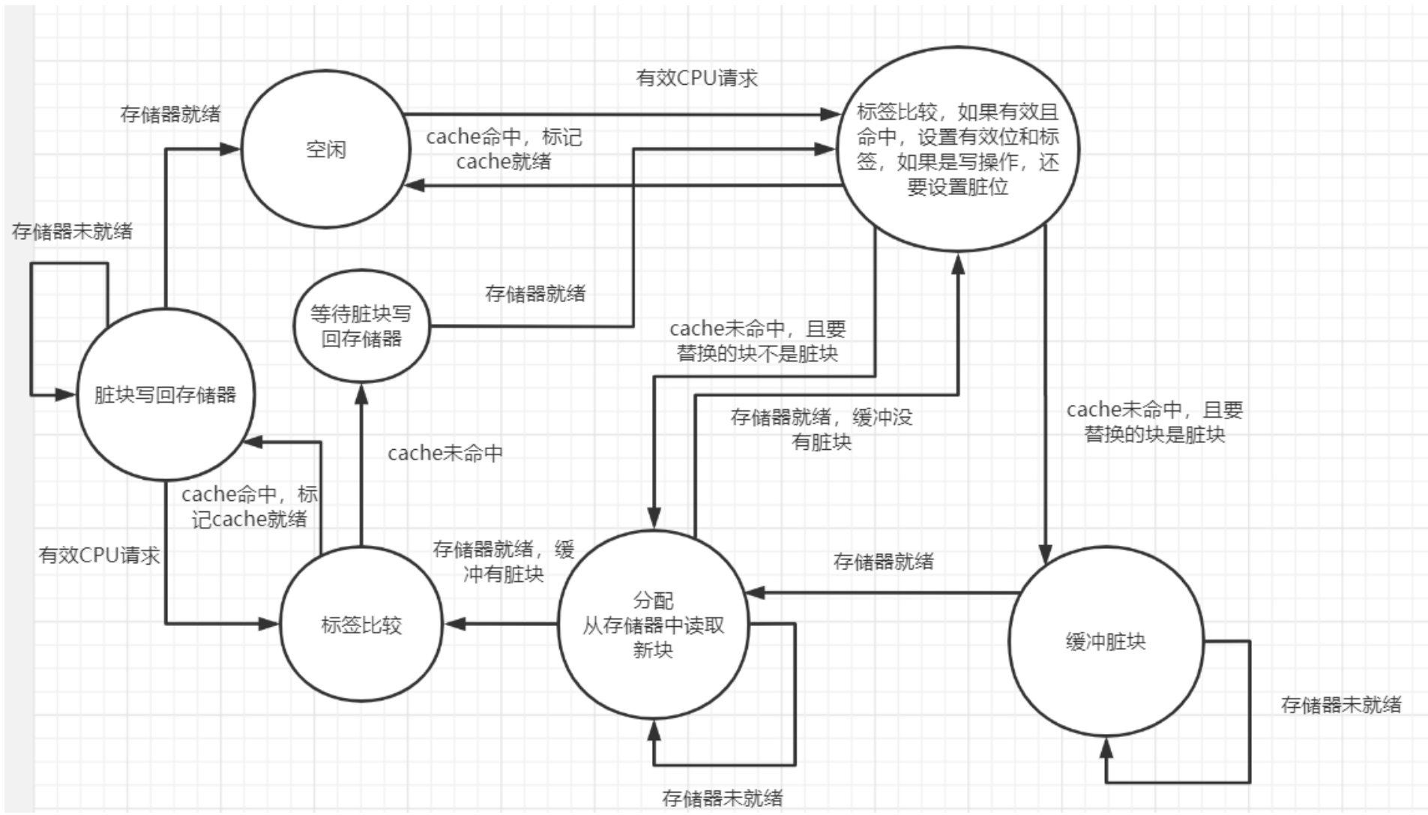

3.
(1)
0111100、1010101、0010110、1111111
(2)
1100100第6位错；1100111第7位错；1100000第3位错；1100001第4位错

4.
每转一周平均时间$60÷10000÷2=0.003$s
传输时间$4÷20÷1024≈0.0002$s
总时间$6+3+0.2+0.2=9.4$ms

